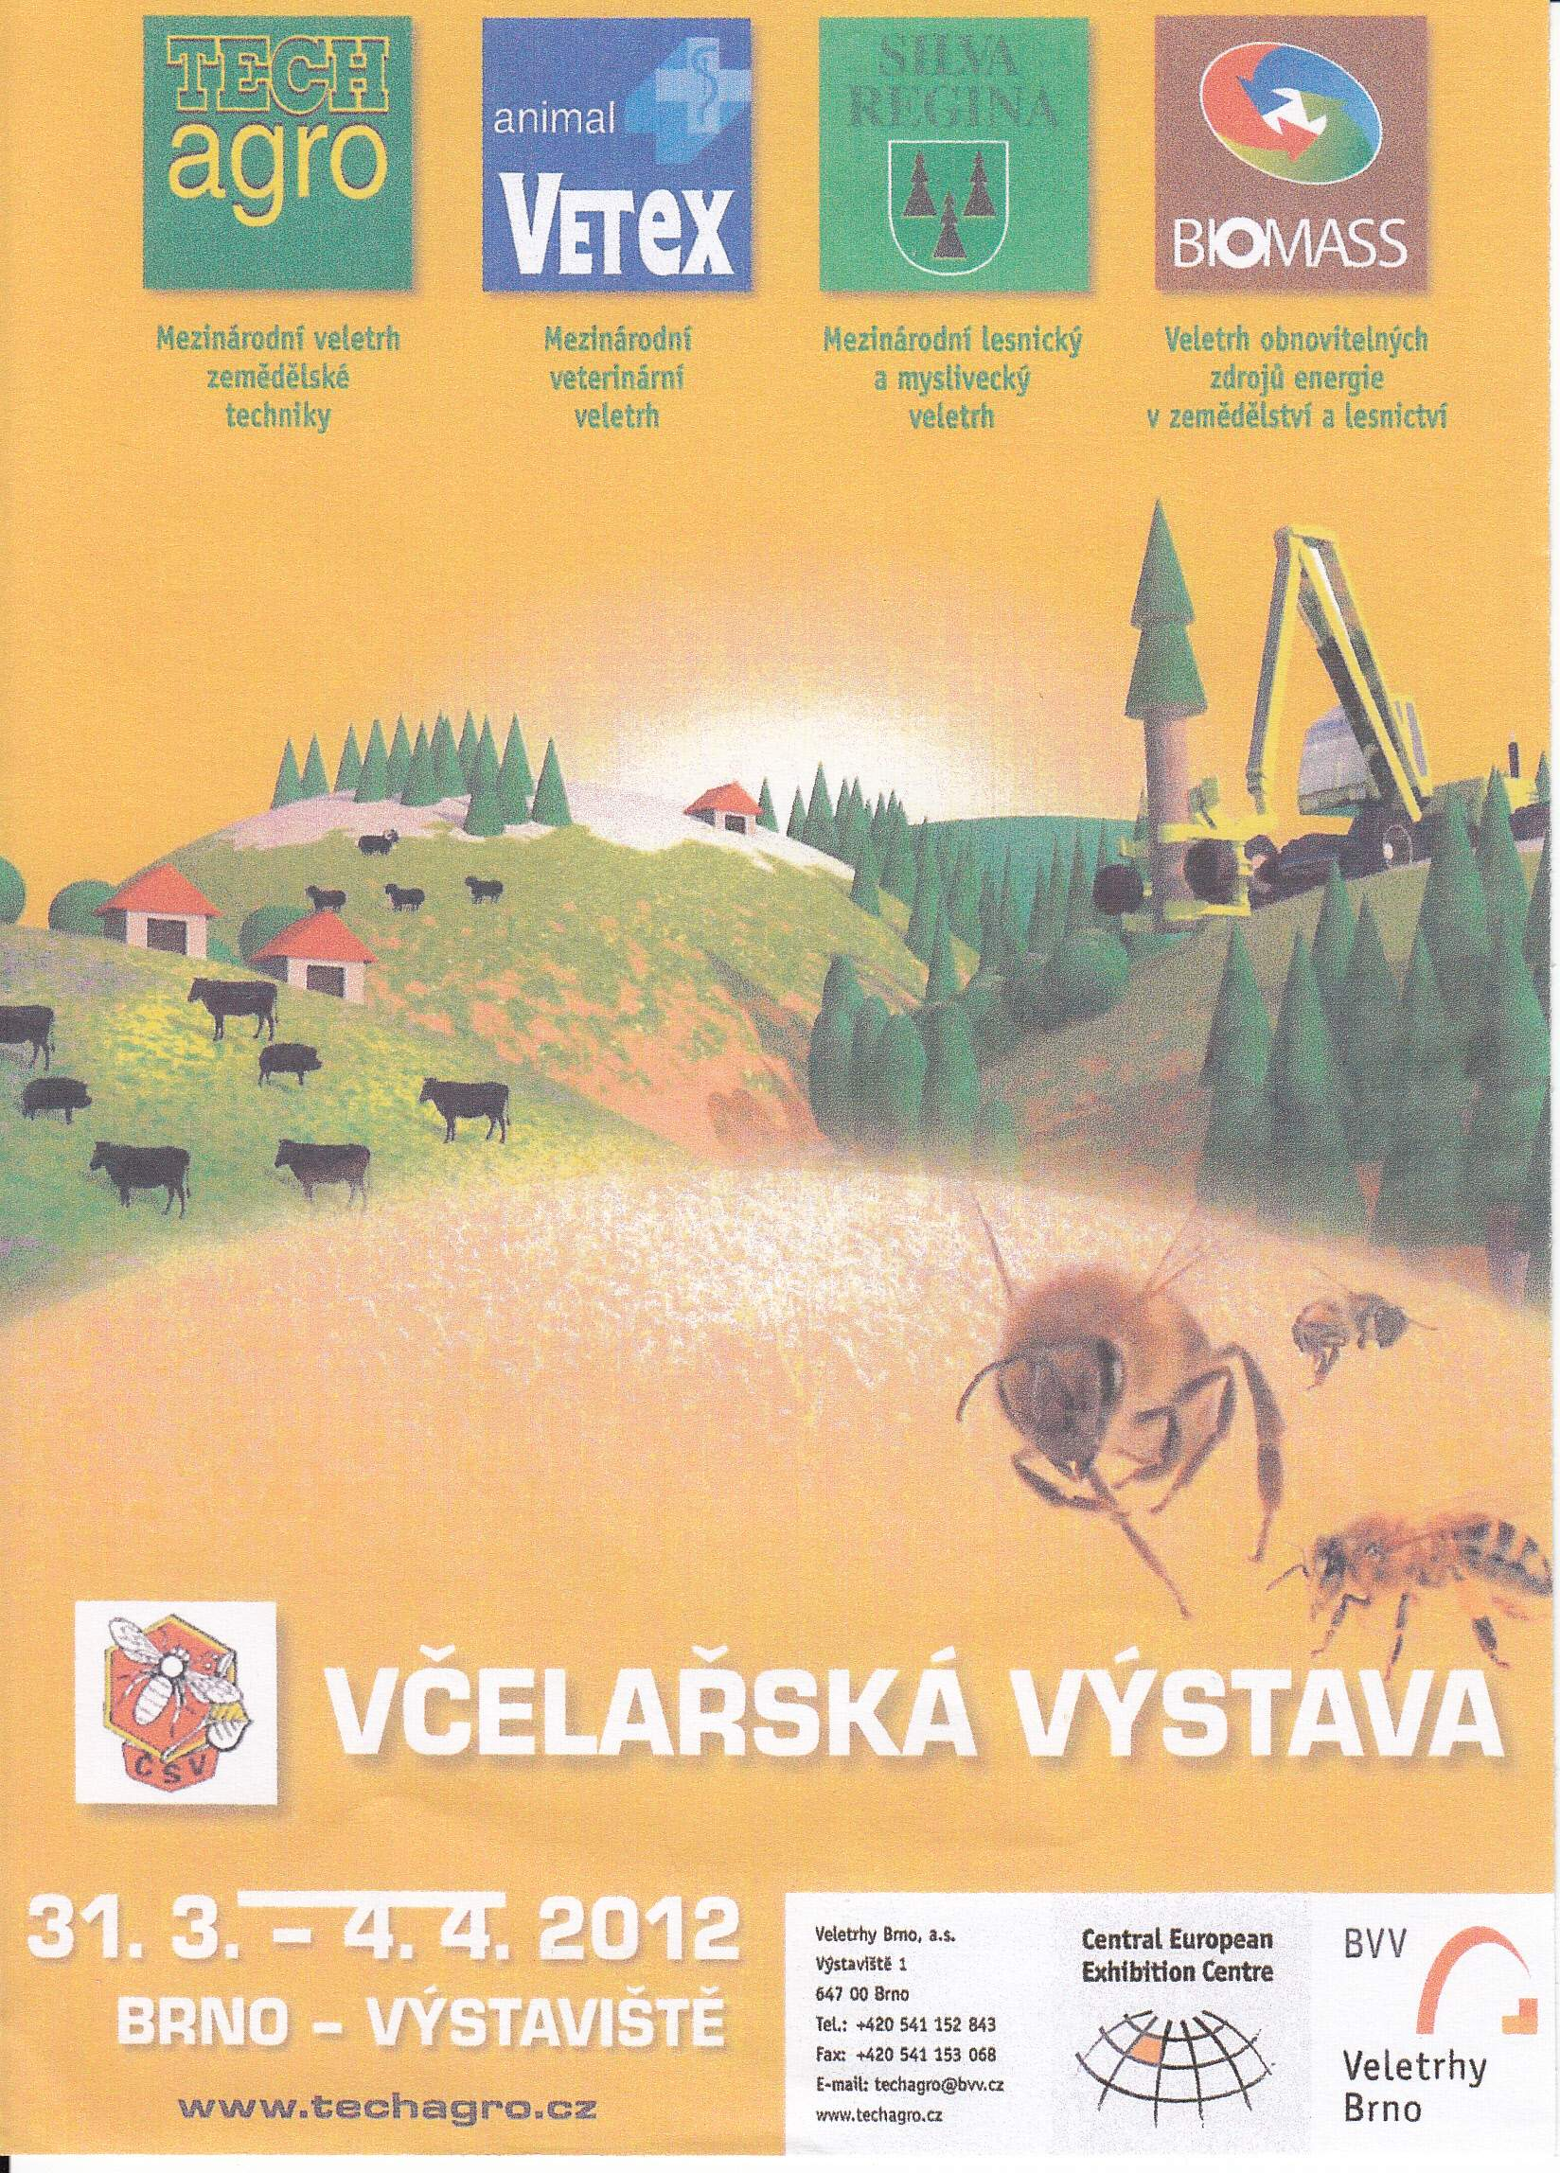
Pozvánka
na zájezd do Brna,
který se uskuteční u příležitosti včelařské výstavy v sobotu 31. března 2012

Cena zájezdu: 300,- Kč/osoba

Program :

- Odjezd z Dobré v 6:30 hodin ze zastávky Dobrá střed
- Prohlídka expozic na výstavišti
- Včelařská výstava – technologie a zařízení + prodej
- Zemědělská a lesnická technika
- Výstava hospodářských zvířat
- Technologie pro chov
- Myslivost a lovectví
- Odjezd kolem 17 hodiny

Zájemci se mohou přihlásit na výroční členské schůzi 17.3.
nebo u :
- u př. Vituly, na tel.: 724 476 414 e-mail : petr.vitula@arcelormittal.com
- u př. Švrčiny, na tel. 737 118 624 e-mail : karel-dobratice@seznam.cz

